2017年5月 1日
長野高専技術振興会 会員各位
長野高専技術振興会 会長 池田 明
一般財団法人塩尻市振興公社 理事長 高木 仁樹
国立高専機構 長野高専地域共同テクノセンター長 古本 吉倫

「機械設計基礎実践講座」（塩尻会場）のご案内
時下ますますご清栄のこととお喜び申し上げます。
日頃は長野高専技術振興会の活動を通じまして、国立高専機構長野高専の教育研究にご支援をいただいておりますことに、心からお礼申し上げます。
さて、長野高専技術振興会と国立高専機構長野高専地域共同テクノセンターは、一般財団法人塩尻市振興公社との共催事業の一環とし下記のように講座を計画いたしました。
また、勝手ながら本講座は定員制ですので、お早めに申込をお願いします。
記
【 開催日 】 7月25日（火）、8月 2日（水）、8月10日（木）、8月17日（木）
8月24日（木）、8月28日（月）、9月 4日（月）、9月19日（火）
【 場 所 】 塩尻インキュベーションプラザ（TEL：0263-51-1920） 二階セミナー室
【 課 題 】 「機械設計基礎実践講座」
【課題概要】 社会変革の激しい21世紀を力強く生き抜くためには,絶えず革新的なオリジナル製品や技術を開発していかなければなりません.そのためには、エンジニアリングする真の力のある機械設計技術者を戦略的に早期に育成していく必要があります.本講座では,機械工学の分野から機械材料,加工法,強度設計,要素設計,精度設計,信頼性設計の6つの専門科目を通して,課題解決力・創造力・企画力等,実践的に応用できる能力を身につけます．特に、若手の機械設計技術者、生産技術者および機械保全技術者にとって有効な講座です。
【 日 程 】 ・7月25日（火）９時３０分～１６時３０分
機械材料 講師 国立高専機構長野高専 教授 長坂明彦
・8月 2日（水）９時３０分～１６時３０分
加工法 講師 国立高専機構長野高専技術支援部 市川敬夫
・8月10日（木）９時３０分～１６時３０分
強度設計 講師 国立高専機構長野高専 教授 堀口勝三
・8月17日（木）９時３０分～１６時３０分
要素設計① 講師 国立高専機構長野高専 特命教授 中村天昭
・8月24日（木）９時３０分～１６時３０分
要素設計② 講師 国立高専機構長野高専 特命教授 中村天昭
・8月28日（月）９時３０分～１６時３０分
精度設計① 講師 国立高専機構長野高専 特命教授 中村天昭
・9月 4日 （月）９時３０分～１６時３０分
精度設計② 講師 国立高専機構長野高専 特命教授 中村天昭
・9月19日（火）９時３０分～１６時３０分
信頼性設計 講師 国立高専機構長野高専 特命教授 浅沼和志
【募集人員】 ２０名 （定員になり次第、締め切らせていただきます）
【 受講料 】 無料 ※但し、運営協力費として会員16,000円（非会員40,000円）、およびテキス
代として12,000円（2,000円×6科目）を初日、受付で申し受けます。
【 持参品 】 筆記用具、電卓（関数機能付き）
【申込方法】 添付申込書に必要事項を記入し、
E-mail：nrtc71@nagano-nct.ac.jp 或いはfax.：026-295-7124へお申し込みください。
（fax.でのお申込しみは受信確認の返信は致しませんのでご了承ください）
【申込締切】 2017年7月18日（火）
【修 了 証】 連続受講者に限り修了証を差し上げます。
◆お問い合わせ先 国立高専機構 長野高専 地域共同テクノセンター
電話：026-295-7117 E-mail：nrtc71@nagano-nct.ac.jp

--助成金について---
詳細については最寄りの都道府県労働局又はハローワーク（公共職業安定所）などにお尋ねください。

【参加申込先】 国立高専機構 長野高専 地域共同テクノセンター
ｅ-mail nrtc71@nagano-nct.ac.jp
FAX. 026‐295－7124

お問い合わせ先：国立高専機構 長野高専 地域共同テクノセンター TEL： 026‐295－7117

会場：塩尻インキュベーションプラザ（SIP）
〒399-0737 長野県塩尻市大門八番町1番2号
TEL:0263-51-1920 FAX:0263-51-1921
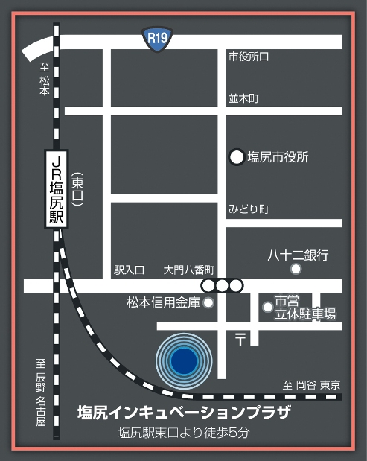

（別紙） ＊3名以上のお申し込みの場合は、本申込み用紙を複写してください。
＜講座参加申込書＞
【 場 所 】 塩尻インキュベーションプラザ（TEL：0263-51-1920） 二階セミナー室
講座名 | 「機械設計基礎実践講座」
企業名 |  |  | 住所 | 〒
申込  者 | 氏名 |  | 所属 |  | 役職
申込者  連絡先 | TEL |  | e-mail
講座出席者 | 所属・役職 |  |  |  |  | 長野高専技術振興会 会員、非会員の別を○印をしてください。
 | フリガナ |  |  |  |  | 会員  非会員
 | 氏 名
 | メールアドレス
 | 所属・役職 |  |  |  |  | 長野高専技術振興会 会員、非会員の別を○印をしてください。
 | フリガナ |  |  |  |  | 会員  非会員
 | 氏 名
 | メールアドレス
 | 所属・役職 |  |  |  |  | 長野高専技術振興会 会員、非会員の別を○印をしてください。
 | フリガナ |  |  |  |  | 会員  非会員
 | 氏 名
 | メールアドレス

